2011年苏州市初中毕业暨升学考试试卷
物 理
注意事项：
1．本试卷选择题共24分，非选择题共76分，全卷满分100分；考试时间100分钟．
2．答题前，考生务必将自己的姓名、考点名称：考场号、座位号用0．5毫米黑色墨水签字笔填写在答题卡的相应位置上；并认真核对条形码上的：位考号、姓名是否与本人的相符合．
3．答客观题必须用2B铅笔把答题卡上对应题目的答案标号涂黑．如需改动，请用橡皮擦干净后，再选涂其他答案；答主观题须用0．5毫米黑色墨水签字笔写在答题卡上指定的位置上，不在答题区域内的答案一律无效；不得用其他笔答题．
4．考生答题必须答在答题卡上，答在试卷和草稿纸上一律无效．
一、选择题(本题共12小题，每小题2分，共24分．每小题给出的四个选项中只有一个选项正确)
1．下列常见的物品中能被磁铁吸引的是
A．铜钥匙 B．铁钉 C．塑料尺 D．橡皮
2．在一些“模仿秀”电视节目中，表演者在模仿歌星演唱时．主要是模仿歌星声音的
A．响度 B．音调 C．音色 D．频率
3．许多物理学家在科学发展的历程中做出了杰出的贡献．下列叙述符合历史事实的是
A．奥斯特首先发现了电流的磁效应
B．牛顿最早总结了杠杆的平衡条件
C．阿基米德首先发现了电磁感应现象
D．法拉第最早通过实验研究了光的色散现象
4．下列光现象中，能说明光沿直线传播的是
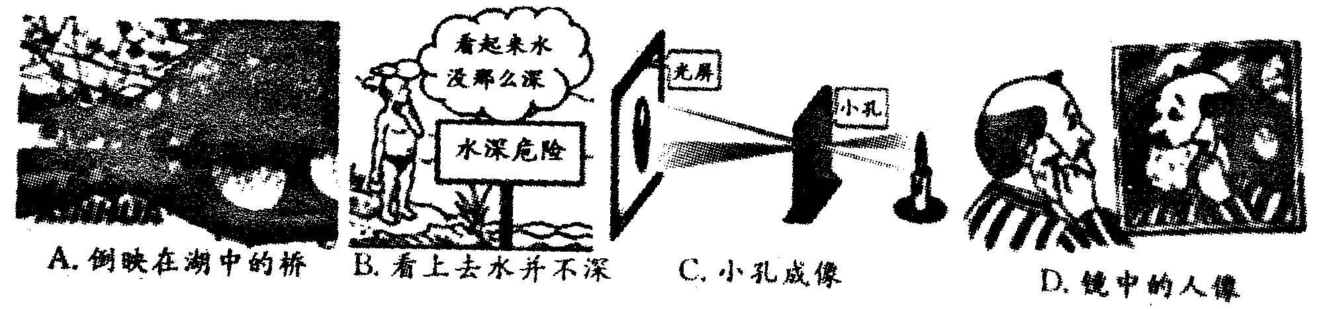
5．下列说法中，接近实际情况的是
A．正常人的体温约为39℃ B．地球的半径约为6400m
C．一个中学生的质量约为50kg D．一个成年人的正常步行速度约为3m／s
6．2011年3月11日，日本发生里氏9．0级地震所引发的大规模海啸，冲毁了建筑，卷走了村落，造成了大量人员伤亡．海啸具有极大破坏力的主要原因是海啸形成的海浪具有巨大的
A．电能 B．机械能 C．核能 D．内能
7．下列叙述正确的是
A．B超利用超导体工作 B．手机利用紫外线工作
C．验钞机利用红外线工作 D．声呐装置利用超声波工作
8．机场周围不允许有鸟类飞行，以免撞毁飞机．这是因为
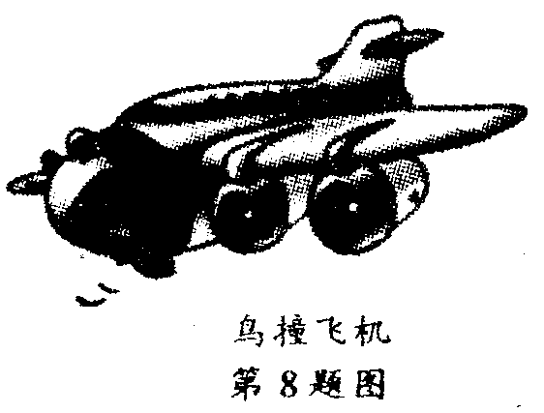
A．以地面为参照物，鸟的速度很大
B．以机场内步行的人为参照物，鸟的速度很大
C．以停在机场的飞机为参照物，鸟的速度很大
D．以正在飞行的飞机为参照物，乌的速度很大
9．如图所示的常用工具中，属于费力杠杆的是
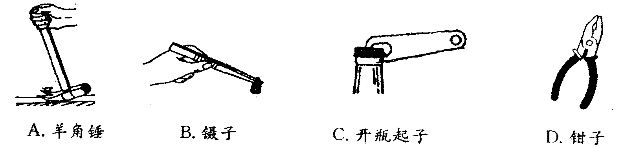
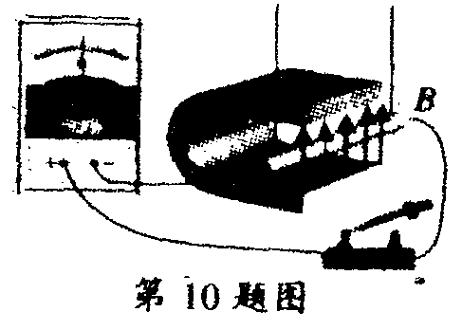
10．如图所示，导体AB水平置于蹄形磁铁的磁场中．闭合开关后，导体AB在下列运动情况中，能使图中小量程电流表指针发生偏转的是
A．静止不动
B．水平向右运动
C．竖直向上运动
D．竖直向下运动
11．甲、乙两种干燥的绝缘物体，甲的原子核对核外电子的束缚能力较强。将它们相互摩擦后分开，下列叙述正确的是
A．乙得到了电子带负电 B．甲失去了电子带正电
C．甲、乙靠近会相互吸引 D．甲、乙靠近会相互排斥
12．用一个定滑轮和一个动滑轮组成的滑轮组把重150N的物体匀速提升1m，不计摩擦和绳重，滑轮组的机械效率为60％．则下列选项错误的是
A．拉力太小一定是125N B．有用功一定是150 J
C．总功一定是250 J D．动滑轮重一定是100N
二、填空题（本题共11小题，每空1分，共25分）
13．我们家庭照明电路的电压是 ▲ V．台灯和控制它的开关是 ▲ (串联／并联)的，开关必须接在 ▲ (零／火)线上．
14．电闪雷鸣时，我们总是先看到闪电后听到雷声，说明光速比声速 ▲ (大／小)；真空中的光速为 ▲ m/s．
15．医生抢救中暑病人时，通常在病人的额头和身上擦酒精．这种方法称为“物理疗法”这种疗法的依据是：酒精 ▲ (填写物态变化名称)时．全 ▲ （吸收／放出）热量．
16．图甲说明： ▲ 可以改变物体的内能；图乙说明： ▲ 可以改变物体的内能
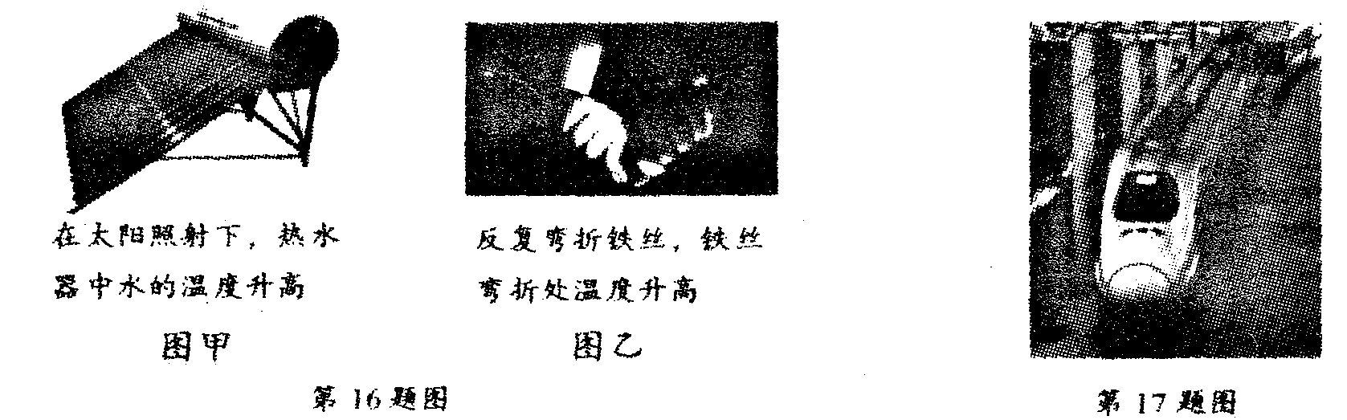
17．如图所示为我国自行研制的动车组．它的运行给人们带来许多便捷。
(1)动车组采用了“再生制动”技术．在车速从200km/h减到90k m/h的过程中不采用机械刹车．而是关闭电源，由于动车组具有 ▲ 仍将继续行驶，带动电机逆转发电，把动车组的 ▲ 能转化为电能输出电网。
(2)动车组高速经过时．人必须站在1m安全线外，否则可能会被“吸入”铁道，这是由于车与人之间的空气流速增大，压强 ▲ （增大/减小）造成的。
18．为解决能源危机．实现可持续发展，开发利用新能源是当务之急，太阳能是一种新能源，它属于 ▲ (可再生/不可再生)能源；核电站是利用核能（新能源）发电的，目前核电站的核反应堆中发生的是人工可以控制的核 ▲ (聚变/裂变)。
19．如图甲所示，铜块的长度为 ▲ cm；用托盘天平测铜块的质量：应先将天平放在水平桌面上，游码移至标尺左端的 ▲ 刻度线处，调节平衡螺母使天平平衡；然后将铜块放入左盘，当右盘所加砝码和游码位置如图乙所示时天平再次平衡，铜块的质量为 ▲ g。
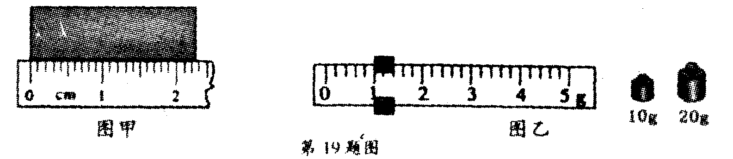
20．汽车发动机常用水来做冷却剂，这是因为水的比热容较 ▲ ；若发动机的东箱中贮有10kg水，当水温升高10℃时，水吸收的热量是 ▲ J【水的比热容为4．2×103J/(kg·℃)】
21．如图所示是两束激光分别射向并通过甲、乙两透镜的传播路径．由图可知 ▲ (甲透镜／乙透镜)是凹透镜，可用于 ▲ (近视／远视)眼的矫正．
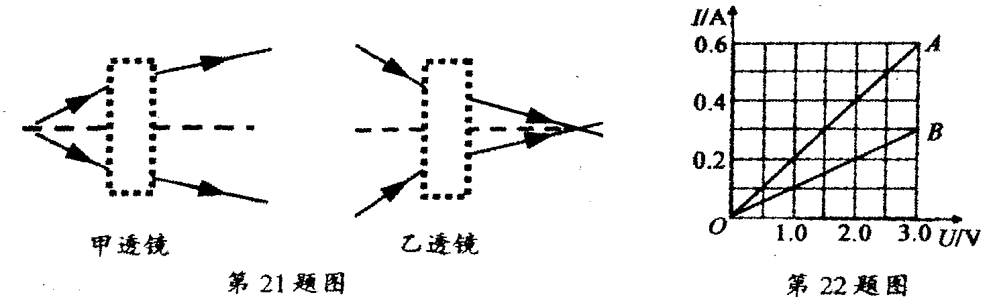
22．通过A、B两个电路元件的电流与其两端电压的关系如图所示．将A、B串联后接入电路，当通过A的电流为0．2A时，A和B两端的总电压是 ▲ V；将A、B并联后接入电路，当通过B的电流为0．2A时，A两端的电压是 ▲ V．
23．将一物体分别放在甲、乙两凸透镜前相等距离处，通过甲透镜成缩小的像．通过乙透镜成等大的像．由此可推断：所成的 ▲ (都是实像／都是虚像／一个是实像、一个是虚像)，甲透镜的焦距 ▲ (小于／等于／大于)乙透镜的焦距．
三、解答题(本题共7小题。共51分．解答25、26、29题时应有解题过程)
24．(8分)按照题目要求作图：
(1)如图甲所示，重50N的物体静止在水平地面上，画出它所受重力G和支持力F的示意图．
(2)根据平面镜成像特点，在图乙中作出物体AB在平面镜MN中所成的像A′B′．
(3)如图丙所示是一个已知N、S极的通电螺线管，在图中标出通电螺线管外部磁感线(虚线)的方向和电源的正、负极．
(4)在图丁所示电路的两个虚线框内分别填入电源或开关的符号．并满足闭合任意一个开关都能使小灯泡L发光．
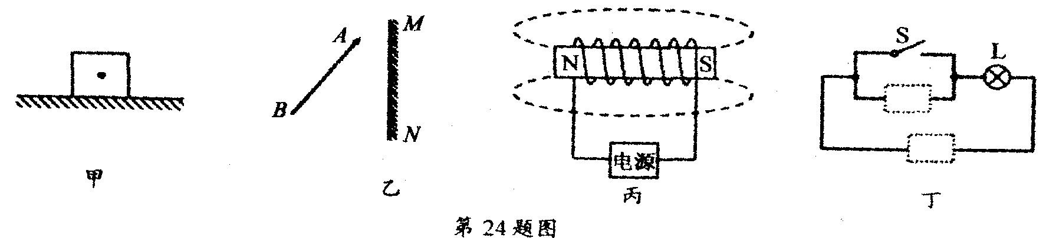
25．(8分)质量为6×103kg的四轮汽车在平直的公路上以10m／s的速度匀速行驶，在行驶过程中受到的阻力等于车重的0．08倍，每个轮胎与地面的接触面积为0．05m2，g取10N／kg．求：
(1)汽车所受重力的大小；
(2)汽车在l min内通过的路程；
(3)汽车牵引力在l min内做的功
(4)汽车静止在水平地面上时对地面的压强．

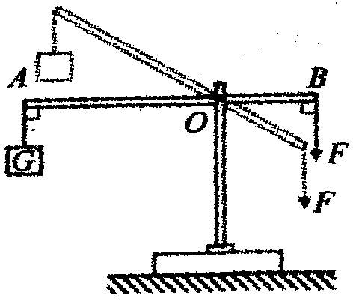
26．(6分)如图所示，杠杆在竖直向下拉力F的作用下将一物体缓慢匀速提升．下表是提升物体时采集到的信息：
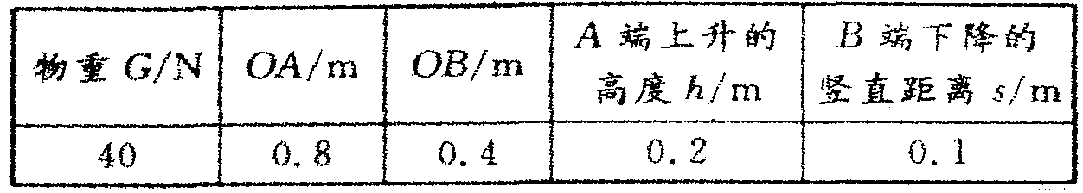
(1)若不计杠杆自重和摩擦，求拉力F的大小；
(2)若实际拉力F为90N，求拉力做的总功及杠杆的机械效率。
27．(6分)如图所示是“探究同一物体所受的浮力大小与哪些因素有关”的实验过程图．
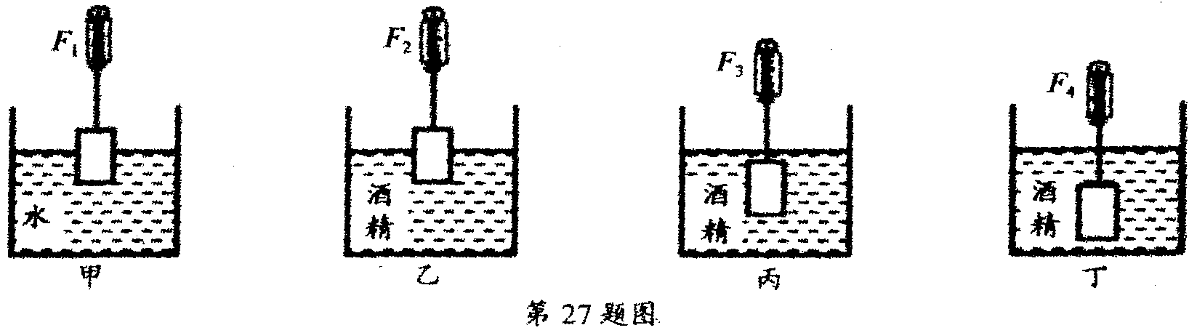
实验中保持物体处于静此状态，图甲和图乙中物体露出液面的体积相等，弹簧测力计测得的拉力大小的关系是：F1＜F2，F2＞F3=F4。则：
(1)由图甲和图乙的探究可以得出的结论是： ▲ ；
(2)由图乙和图丙的探究可以得出的结论是： ▲ ；
(3)由图丙和图丁的探究可以得出的结论是： ▲ ．
28．(7分)用实验室提供的常用器材(电源是一节干电池)测电阻时，小明与另外三位同学各自设计了下列甲、乙、丙、丁四个电路图．
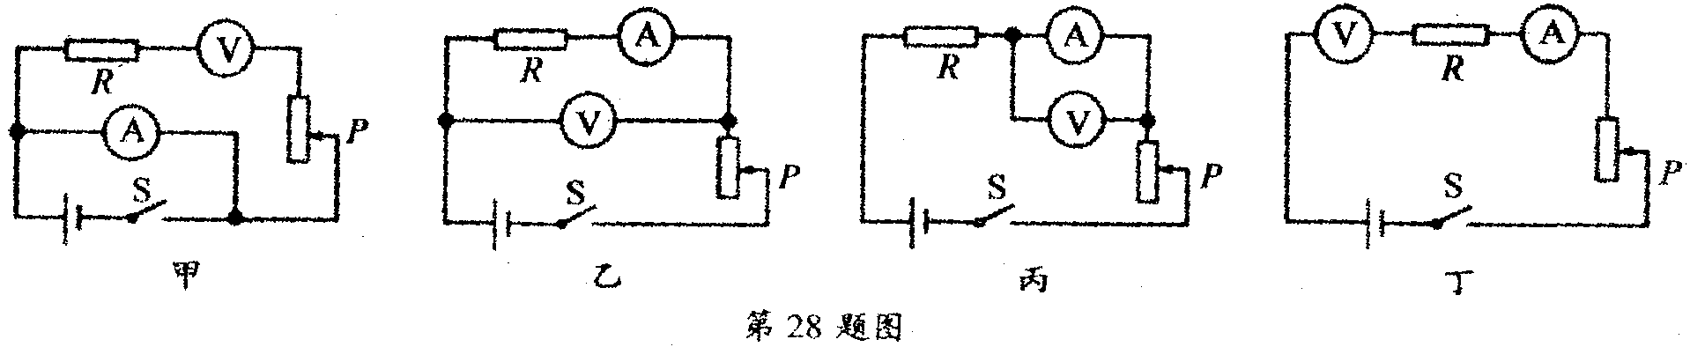
(1)小明连接好电路后，闭合开关S，移动滑动变阻器的滑片P，测得数据如下．
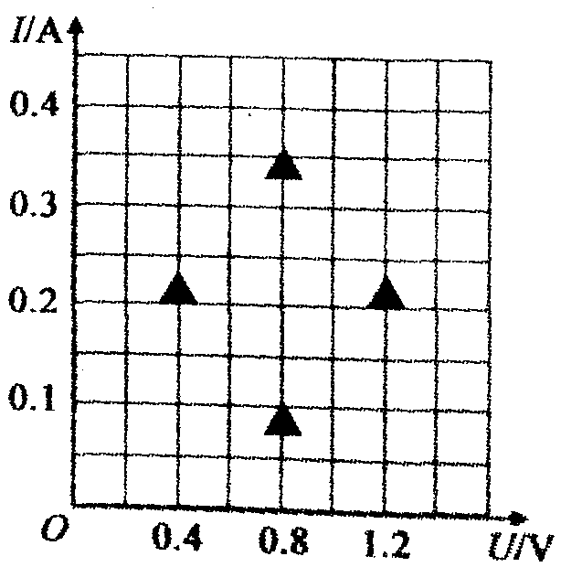
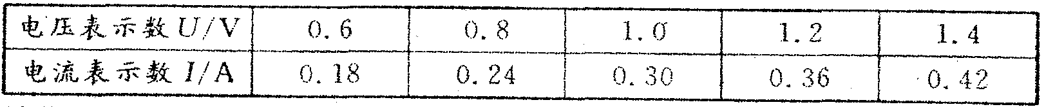
请你通过分折表格中的实验数据．推断小明在实验中所用的电路图是 ▲ 图．
(2)另外三位同学连接好电路后。闭合开关S．移动变阻器的滑片P时，分别出现了下列三种异常现象：
(A)电流表示数有变化，电压表示数几乎为零
(B)电流表示数几乎为零，电压表示数基本不变
(C)电流表烧坏
请你判断：按 ▲ 图连接的电路出现现象(A)；按 ▲ 图连接的电路出现现象(B)；按 ▲ 图连接的电路出现现象(C)．
(3)请你根据上表中的数据，在右图中画出I—U图线．
分析图线你能得出的结论是： ▲ ．
29．(7分)众所周知，煤炭是不可再生能源，地球上储量有限．节约能源关系到子孙后代的生存．火力发电是利用煤炭燃烧来发电的，煤炭在燃烧时会释放大量二氧化碳、二氧化硫等有害气体，能形成酸雨和大气污染．会造成全球气候灾难性的变化．节约l kW·h电约少消耗0．4kg煤，约少排放0．5m3二氧化碳和30g二氧化硫．因此，节约用电具有重要的现实意义．
(1)现居住在苏州的人口大约有1000多万，约有350万个家庭．假设每个家庭原来用、三盏60W的普通灯泡照明，每天每盏灯正常工作4h，现将60W的普通灯泡都换成亮度相当的11 W节能灯．请你估算：
苏州市每天能节约多少千瓦时电?这些电若由火力发电厂提供，则需消耗多少千克煤?
产生多少千克二氧化碳(二氧化碳的密度为1．98kg／m3，估算时可取2kg／m3)?
(2)为增强节能环保意识，倡导低碳生活，请你从节约用电的角度再提出一条合理化建议： ▲ ．
30．(9分)小明按如图所示电路图做“测量灯泡的电功率”的实验．实验室可提供下列器材：
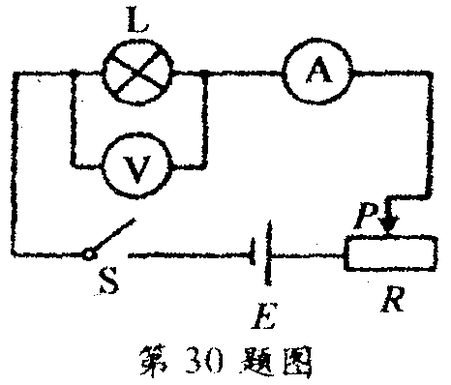
A．电流表
B．电压表
C．滑动变阻器R(阻值0～20)
D．电阻为6的待测灯泡I，(电阻不随温度变化)
E．电源E(电压4．5V并保持不变)
F．开关S及导线若干
(1)根据电路图和实验室提供的器材，可判断出：实验时通过灯泡的最小电流为 ▲ A；
加在灯泡两端的最大电压为 ▲ V；
(2)若小明所选电压表的量程为0～3V、电流表的量程为0～0．6A，实验要求测量时通过灯泡的电流至少为电流表满刻度的三分之一．则测出的灯泡的功率范围只能是 ▲ ．
(3)小明按电路图连接好电路后进行实验，由于电路中某一处有故障，当闭合开关时电压表
无示数。为查出电路故障，小明进一步观察并检查电路。当检查到电源、开关、电压表、电流表、导线及其连接都完好时，小明结合前面的观察，就可判断出电路的故障：
如果小明观察到 ▲ ，则故障是 ________ ▲ _________ ；
如果小明观察到 ▲ ，则故障是 ________ ▲ _________ ．
(4)排除故障后，小明继续进行实验，在对测量数据的记录和处理时，他设计了如下表格．你
认为这张表格的设计是 ▲ (正确／错误)的．
次数 | U/V | I/A | P/W | 平均值P/W
1
2
3



